10. 2021г. Ф.М. Достоевский (1821- 1881). Этапы биографии, творчества. Роман – трагедия «Преступление и наказание».
Он дает мне больше, чем любой философ
А. Эйнштейн
Мы - источник веселья и скорби рудник,
Мы - вместилище скверны и чистый родник.
Человек, как в зеркале мир, многолик,
Он ничтожен и он же безмерно велик…
Омар Хайям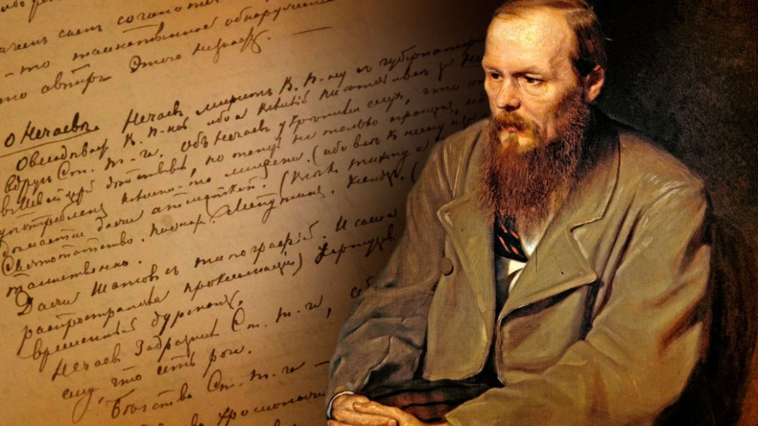

Стефан Цвейг: « Лицо на первый взгляд представляется лицом крестьянина. Морщинятся землистые, впалые щеки, изборожденные долголетними страданиями; сухая кожа, обескровлена «вампиром» двадцатилетнего недуга. Справа и слева, будто каменные глыбы, выдаются славянские скулы; суровый рот и хрупкий подбородок скрыты за кустарником бороды. Земля, скалы и лес. Трагический ландшафт – вот глубины его лица. И даже глубоко сидящие глаза не могут из своей бездны осветить этот «отрезок печальной русской степи». Но, подобно куполу, подымается над узким крестьянским лицом сияющая белизной выпуклая возвышенность лба. Неколебимо, как небесный свод, высится лоб - величие духа над скорбью земли.
!Любой год, оканчивающийся на единицу, - это год Достоевского (21, 81). Но 2021- особенный. Это год двухсотлетия со дня рождения писателя (11.11.21)
! Двухсотлетие со дня рождения писателя-классика, философа, мученика, поэта, пророка, апостола...

В чем же уникальность, гениальность писателя? Почему он чрезвычайно индивидуален?
!Достоевский – один из тех, кто показал читателю в своих книгах высоту человеческого духа и дно человеческой души.
Он проповедовал о России, о народе, о Боге… Он призывал человека смирить свою гордыню, убеждая в том, что всеобщая гармония и счастье могут быть достигнуты только христианской любовью, страданием и смирением.

Выступая на открытии памятника Пушкину в Москве (1880г), он сказал ключевые слова: «Стать настоящим русским – это стать братом всех людей, стать «всечеловеком». Всечеловеком с большой буквы называли Христа.
Вот Достоевского и можно назвать «всечеловеком»

1. Мнения «великих» о Ф.М. Достоевском. 1). Альбер Камю: Написать бы что – то подобное «Войне и миру», «Преступлению и наказанию», и можно считать, что жизнь твоя состоялась»
2). А.В. Луначарский: «Достоевский не просто писатель, он психолог: он мучится вместе со своими героями, вместе идет на преступление, вместе глубоко страдает, вместе кается…»

3) Из сочинения: «За окном вечер. В руках у меня роман Достоевского «Преступление и наказание» Сюжет прост: бедный студент убивает старуху – ростовщицу и потом мучительно страдает… В романе 7 частей. В одной части описывается преступление, а в 5 частях – нравственные муки Родиона Раскольникова, главного героя романа . И только в эпилоге, на каторге, спустя полтора года, он осознает содеянное …Убил не потому, что был голоден, а потому, что проверял свою теорию о праве «сильной личности»…
Ужас заползает в мою душу. Страдальцев уже два: Раскольников и я. Я теряю счет времени, мне кажется, что это я в оторванные на стене обои спрятала драгоценности, взятые у убитой. Но убил не только процентщицу, а еще и ее сестру Лизавету, добрую и набожную, которая стала свидетелем преступления…Как заглушить свою совесть?Я страдаю вместе с Раскольниковым…»
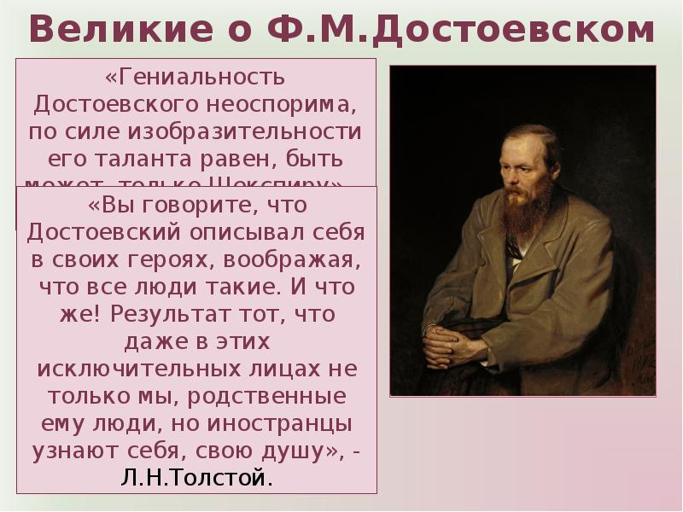
2.Словарь:
-полифонизм – многоголосье, многозвучность -доминанта - основн. признак, главенствств. идея -доминировать – преобладать -психологизм-исследование психол. состоян. души -дуализм героев – раздвоенность сознания героя… -персонификация – представление отвлеченного понятия, идеи, качеств в одном в одном лице; -ка´тарсис – нравственное очищение души через слезы, переживания, страдания
-достоевщина – противоречивость чувств, муки душевные, страдания…

3. Факты биографии. Контрасты жизни…
Предки происходили из старинного литовского рода. В роду были судьи, епископы, служивые. За успехи в защите православной веры Иртищевы в 1506 году получили в дар село Достоевское. Отсюда и пошла фамилия - Достоевские.

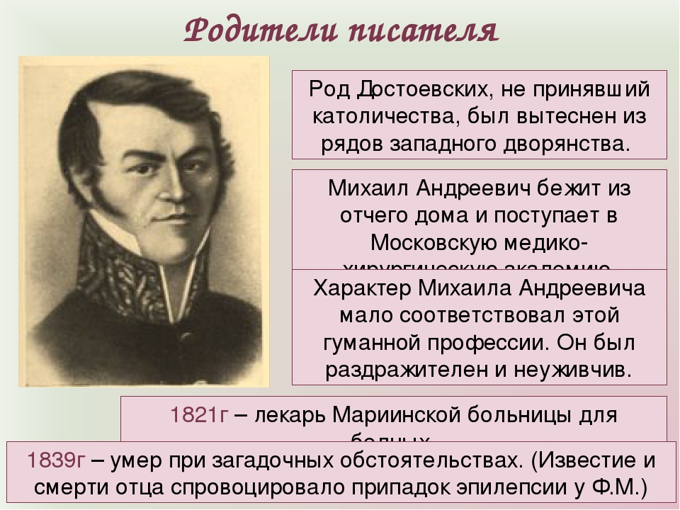
Участник В.О. войны 1812 г., в1819 г. женился, вышел в отставку. Окончил медико-хирургическую академию, работал в Мариинской московской больнице для бедных. В жены выбрал М.Ф. Нечаеву, жизнерадостную девушку. Дома в семье – тиран, она – воплощение доброты, нравственной красоты. В ее роду были и министры, теперь – мелкие кустари.
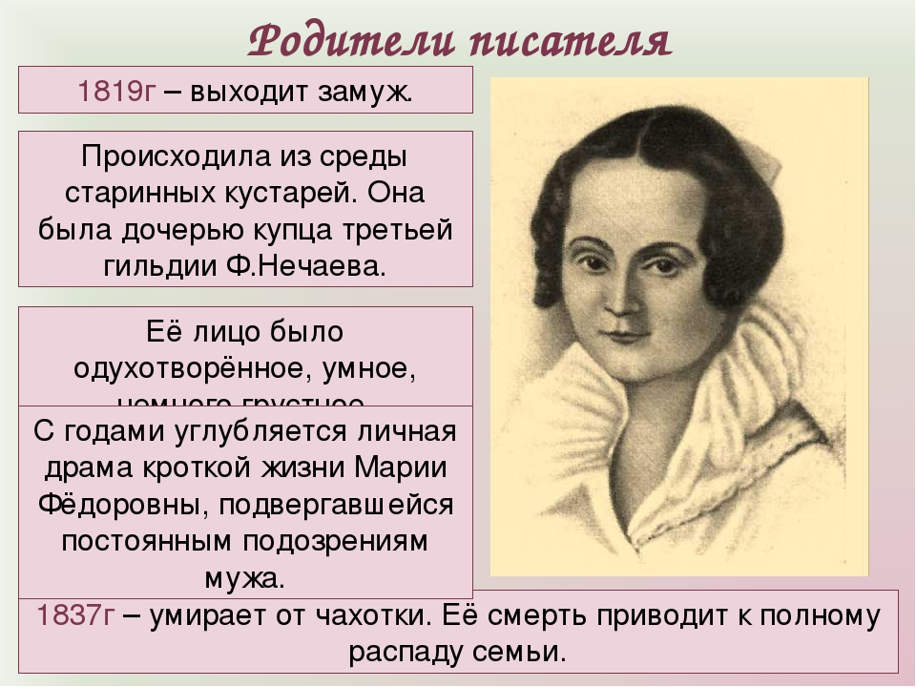
Семеро детей воспитывались по традициям старины, установленным отцом, - в страхе и повиновении, редко выходили за стены больничного здания, жили почти в комнате - чулане. Евангелие читали с детства.
Федор был вторым сыном. У Достоевских было небольшое имение в Тульской губернии – Даровое, с 1832г. семья проводила там лето.
Федору было около 16 лет, когда умерла мать, в 18 он потерял отца.
С 1837 г. учится в главном инженерном училище военного строительства, куда их со старшим братом отвез отец
Что сопровождало Ф.М. Достоевского всю жизнь?
Вечная нехватка денег, тяжелая болезнь – эпилепсия, горловое кровотечение, каторжный труд, игровая зависимость…
Тяготы и страдания сделали его жизнь произведением искусства, а биографию – страшной трагедией.
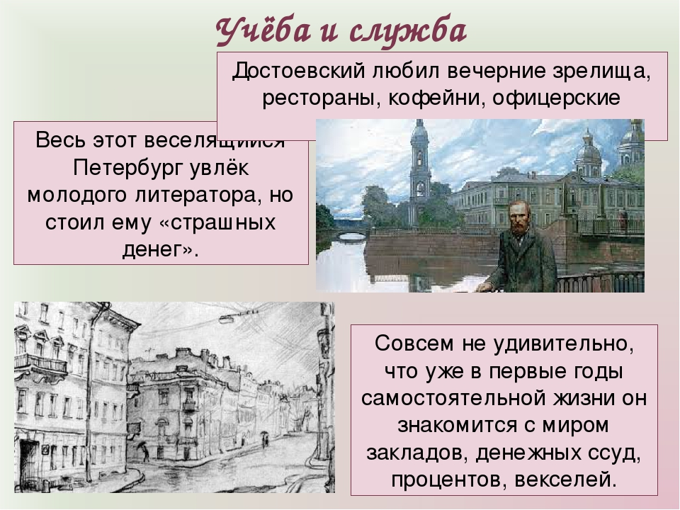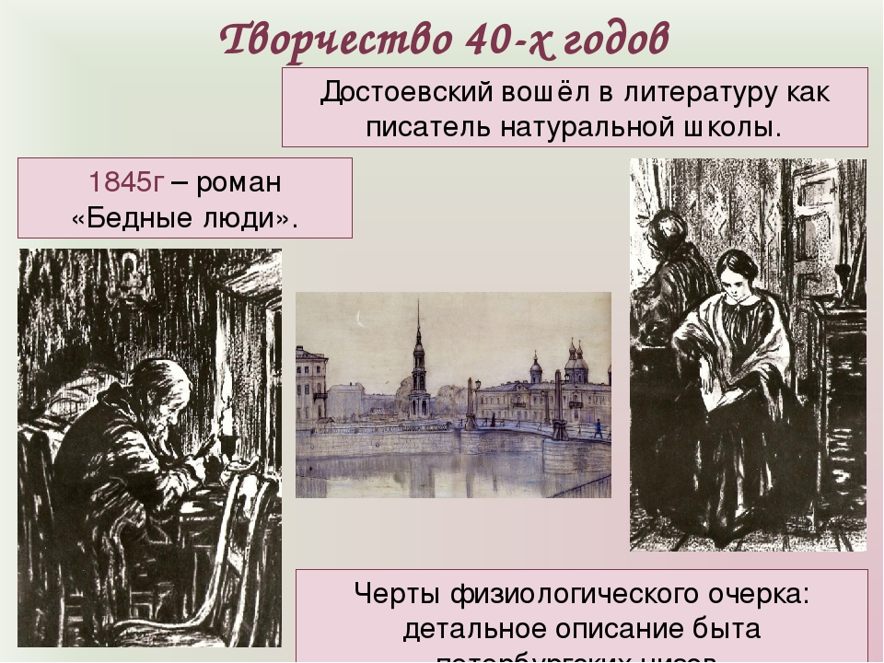 Первый роман «Бедные люди» отнес Н.А. Некрасову, редактору ж. «Современник». Два дня не было никаких известий. Вдруг ночью приехал Некрасов и потащил его к критику В.Г. Белинскому.

Тот открыл дверь. С порога Некрасов закричал: «Новый Гоголь явился в литературу!!!» (Некрасов любил искать таланты и помогать им).
«У Вас Гоголи – то словно грибы растут», - проворчал критик, но книгу стал читать. Не встали, пока не прочли. Вместе плакали, вместе размышляли и радовались таланту молодого Достоевского.

Первый роман принес славу, но в 1849 году Ф.М.Д. арестован: посещал кружок Петрашевского. Не расстрелян, осужден на каторгу (8лет заменят на 4 года)

Утром 22.12.1849г. черная карета подъехала к плацу.
-Выходите.
Белые призраки медленно сходят по скользким ступеням. Первых трех (петрашевцев) отделяют от группы. Их привязывают веревками к трем столбам, длинными рукавами смертной рубахи скручивают за спиной руки, под белыми колпаками скрываются их лица; изумленные глаза Петрашев – ского, болезненная гримаса Григорьева..
Потом подводят остальных, надевают на головы мешки…
-К заряду! – раздается команда.
Резким движением головы Петрашевский сбрасывает с лица белый колпак: «Не боюсь смотреть смерти прямо в глаза!»
- На прицел! – раздается новая команда.
Взвод солдат направляет ружейные стволы на приговоренных
Вдруг по тюремной площади проносится галопом флигель – адъютант. Он вручает офицеру, командующему казнью, запечатанный пакет. У столбов суета. Почему не стреляют?
Осужденных стали отвязывать.
Приговор: «…отставного инженера Федора Достоевского - в каторжные работы на…4 года, разжаловать в рядовые» 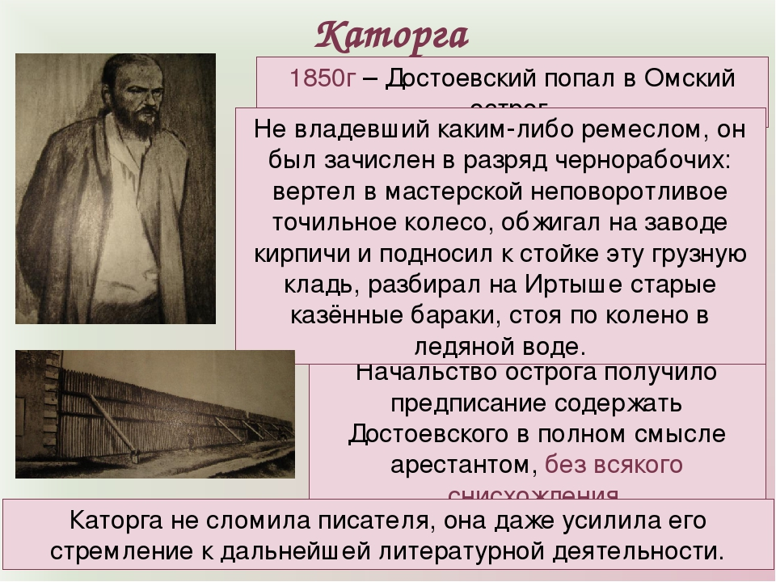 Из ссылки в Петербург возвратился в 1859 году.
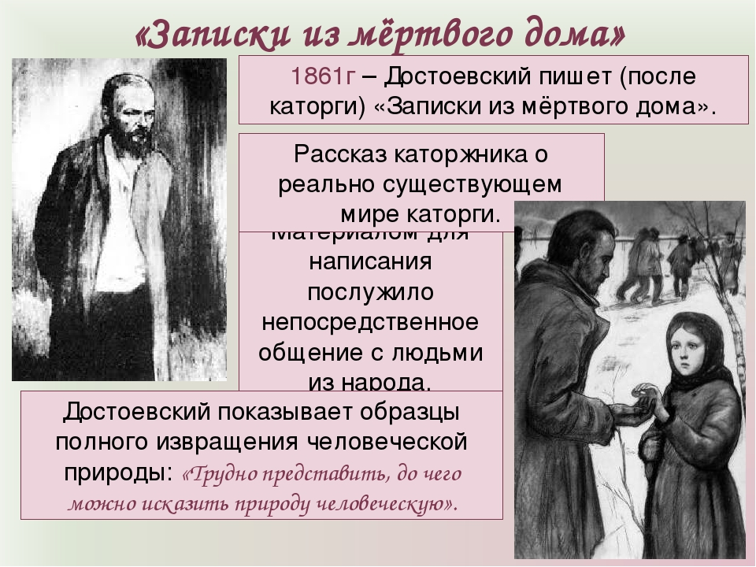
Достоевский вместе с братом берут большой кредит и начинают издавать свой журнал. Но журнал закрыт. Они разорены. Брат умер. Долги двух семей ложатся на плечи Ф.М. Достоевского.
Он бежит от кредиторов за границу. Нищенствует там, ждет от друзей небольших переводов, закладывает в ламбард вторую пару брюк и работиает, как катржный.
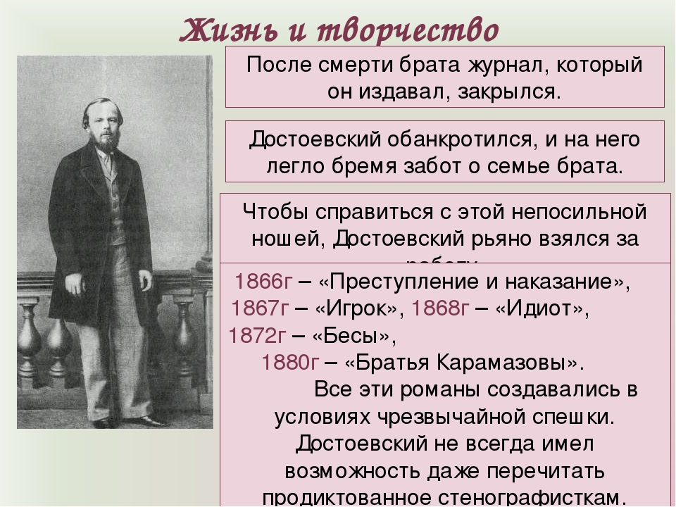
Романы Достоевского - это мир страданий, трагедия бесправной униженной личности.

Писатель показал, как подавление достоинства человека разрушает его душу, раздваивает его сознание; с одной стороны, появляется ощущение собственного ничтожества, с другой - зреет протест, стремление утвердить себя как свободную личность.
Нередко самоутверждение приводит героев Ф.М. Достоевского к своеволию – преступлению.

4. Роман «Преступление и наказание» (1866-67г.)
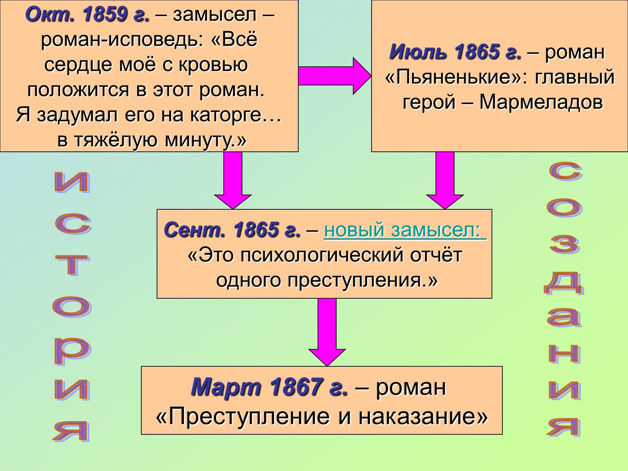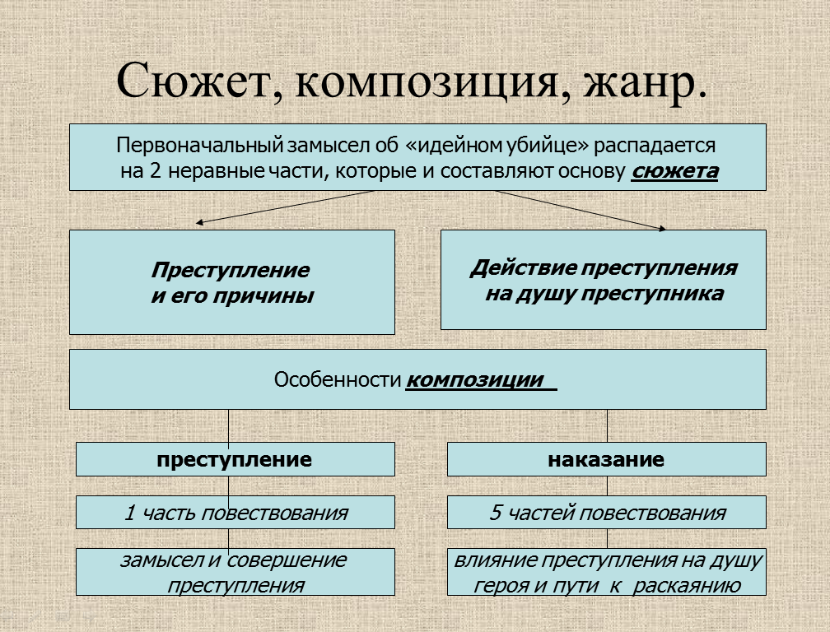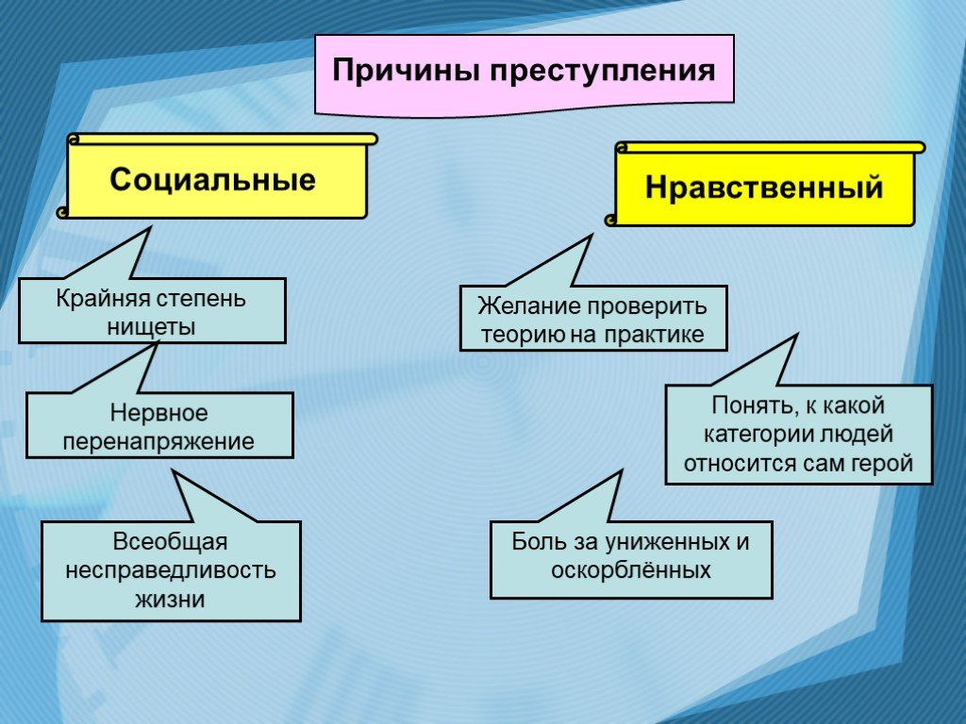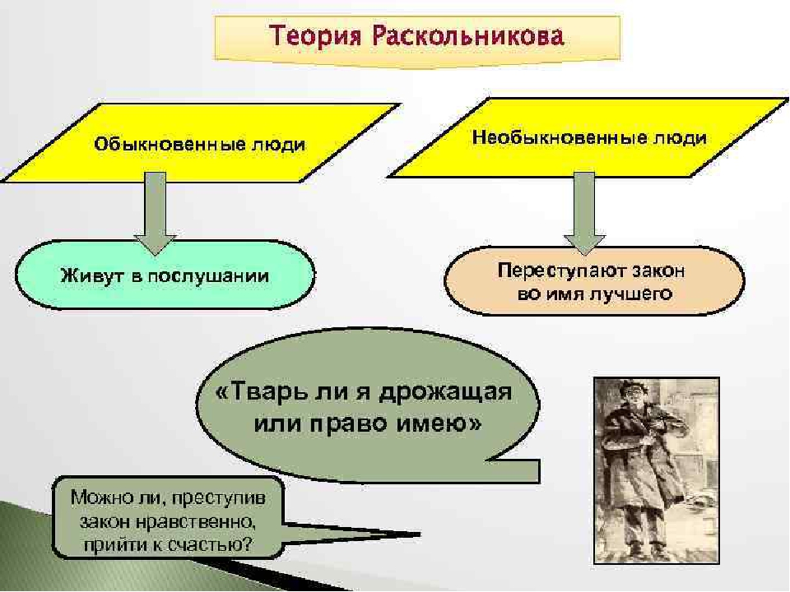
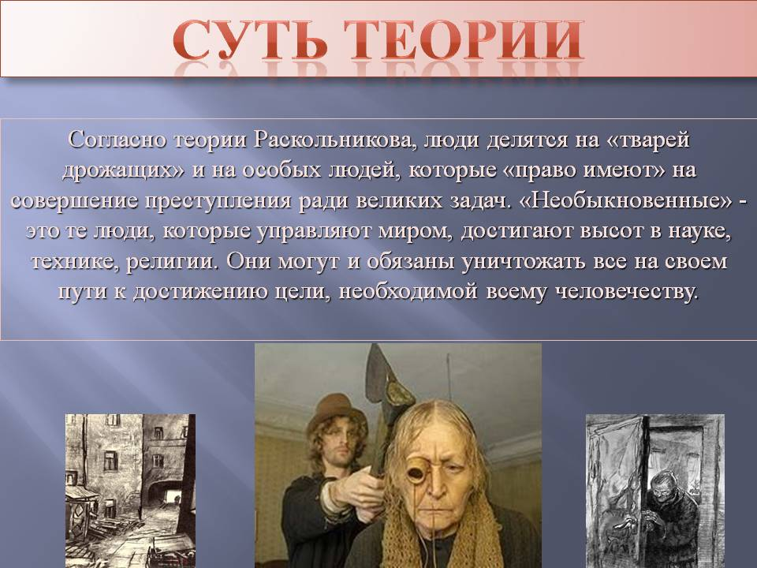
Информацию после слайда – списать!!!
-Жанр – социально - психологический роман.
-Сюжет – детективный: студент Родион Раскольников убивает топором старуху-процентщицу, убивает и ее беременную сестру. Ограблена квартира. Улик нет. Но автора интересует не убийца из бедности, а убийца во имя идеи. Восемь (8) лет каторги.
-Композиция – в романе 6 частей и эпилог. В 1 части - о преступлении, в 5 частях –о нравственных муках героя и наказании. В эпилоге – возрождение, раскаяние героя.
В романе 600 стр. 90 действующих лиц, 10- центральные.
Действие занимает 14 дней (2 недели) после преступления, до признания.
-Главная проблема – проблема «наказания», нравственных мук героя Р. Раскольникова
-Ключевые детали: * мечта – безобразная *доминирующий цвет – желтый *доминирующее чувство – боль *доминирующее состояние – сомнение * 13 ступеней с лестницы * 730 шагов до дома старухи-процентщицы
-Система персонажей:
Родион Раскольников (борьба ума и сердца) Двойники его – «сильные мира сего» Лужин и Свидригайлов (Соня – светлое отражение их идей)

«Униженные»: Мармеладов, его дочь Соня (безропотно принимают страдания), жена Катерина Ивановна (протестует…), их дети.

Мать Р. Раскольникова, Пульхерия Александровна, сестра Дуня. Друг Р.Р. – Разумихин.
Старуха - процентщица, ее сестра Лизавета.
Следователь Порфирий Петрович.
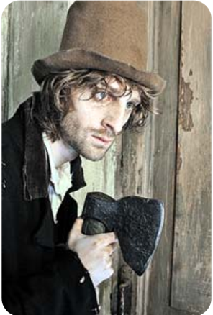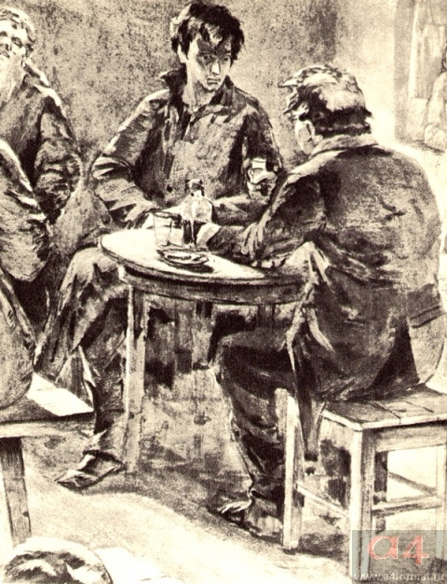
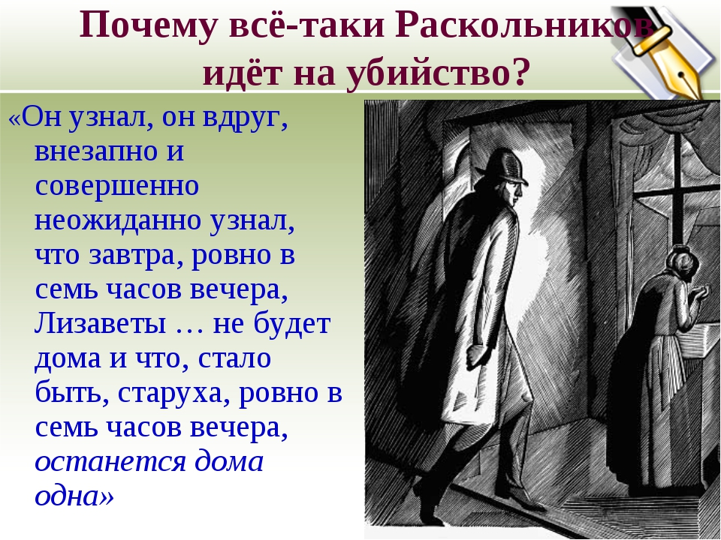
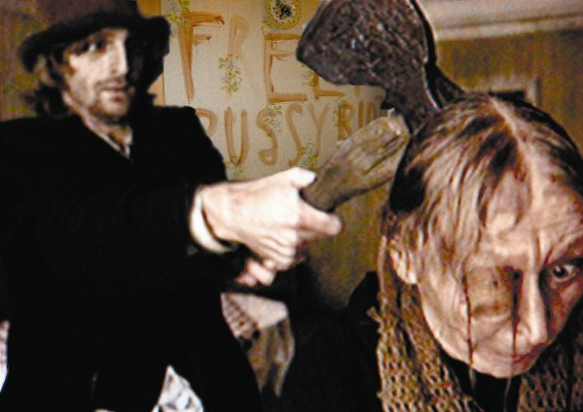
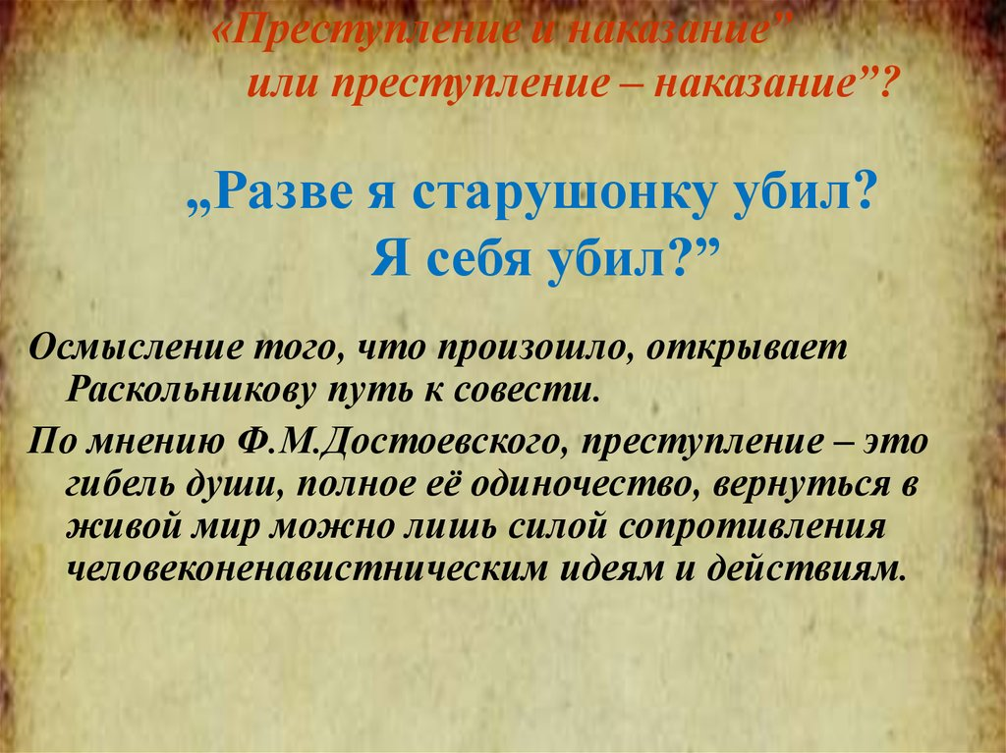
5.Контрольные вопросы:
1. Почему Д. самый читаемый классик на западе? 2. Какие контрасты жизни сопровождали его?
3.Какое первоначальное название было у романа? 4.Почему изменил название? Преступление – это что, по мнению Достоевского? 5.Почему Родион Раскольников идет на преступл.? 6.Как выстроен роман в композиционном плане? 7.Какой нравств. урок дал писатель этим романом?

6. Дом/зад:
1). Учебник, стр. 252 – 263, 276 – 286.
2). Прочитать 1 часть романа полностью; ч.2-гл 1,2,5,6.7; часть 3-гл.4,5.
3) Хронологическая таблица жизни и творчества Ф.М. Д.
4). Ответить на вопросы (устно):
1.Все ли дозволено человеку? Приведите примеры вседозволенности (из жизни)
2. Что делать, если гуманными методами благородная цель не достигается?
3. Что делать, чтобы изменить мир к лучшему?

!!! После лекции сразу ответить на контрольные вопросы. Проверять буду качество лекции, ответы на вопросы и д/з при сдаче тетрадей в неделю с 08.11.

